**Elektromagnētisms.** Dažādas magnētiskās parādības cilvēki pazina un izmantoja jau pirms vairākiem tūkstošiem gadu, un pieredze par šīm parādībām krājās cauri gadu simtiem, tomēr tikai salīdzinoši nesen, pirms pāris gadsimtiem, tika atklāta saikne starp strāvu un magnētisko lauku. Tika atklāts, ka elektriskajā ķēdē plūstoša strāva ietekmē tuvumā novietu kompasa magnētadatu (1. att.). Tas nozīmē – ja elektrības vadā plūst strāva, tad ap to pastāv magnētiskai lauks.

Magnētisko lauku var iegūt ar pastāvīgiem magnētiem un ar vadītājiem, pa kuriem plūst strāva

1 .att

**Kompasa adatas pagriešanās elektriskā lauka ietekmē**

Magnētiskās mijiedarbības stipruma raksturošanai lieto fizikālu lielumu – magnētiskā lauka indukciju *B*, kas ir vektoriāls lielums. Magnētiskā lauka indukcijas mērvienība ir tesla (T). Ja apskata magnētisko lauku vadam perpendikulārajā plaknē, kad strāva plūst prom no mums, tad noteiktā attālumā ap vadu *B* vektori ir vērsti pa riņķa līnijas pieskari (2. att. a). Magnētiskā lauka grafiskai attēlošanai lieto arī magnētiskā lauka intensitātes līnijas (2. att. b). *B* vektori katrā magnētiskā lauka indukcijas līnijas punktā ir vērsti pa tās pieskari (2. att. b). Magnētiskā lauka indukcijas līnijas ap elektrības vadu ir koncentriski riņķi (2. att. b).

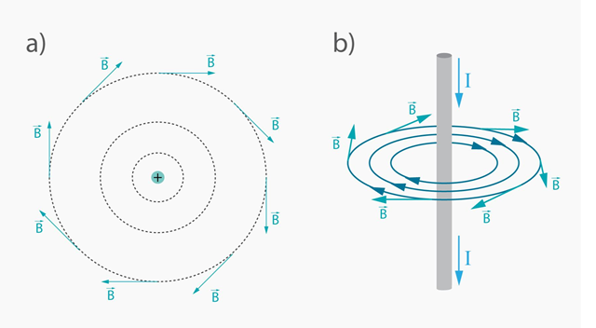

**Magnētiskā lauka indukcijas līnijas**

2 .att

B – magnētiskā lauka indukcija,

l – vadītāja aktīvās daļas garums,

α – leņķis starp magnētiskā lauka indukcijas un strāvas plūšanas virzienu.

Magnētiskā lauka indukcijas līnijas ir vērstas noteiktā virzienā. Šo līniju virzienu var noteikt vairākos veidos, piemēram, izmantojot “pudeles korķa likumu” (labās vītnes skrūves likums). Ja pudeles korķi griež tā, ka tā kustības virziens sakrīt ar strāvas virzienu vadā, tad korķa griešanās virziens sakrīt ar magnētiskā lauka indukcijas līniju virzienu (3. att. a). Virziena noteikšanai var lietot arī magnētadatas, kuras nostājas tā, ka to ziemeļpols (N) ir vērsts magnētiskā lauka intensitātes līniju virzienā (3. att. a). Vēl pastāv iespēja izmantot labās rokas likumu. Ja ar labo roku aptver strāvas vadu tā, ka īkšķis vērsts strāvas plūšanas virzienā, tad pirkstu gali parāda indukcijas līniju virzienu (3. att. b).

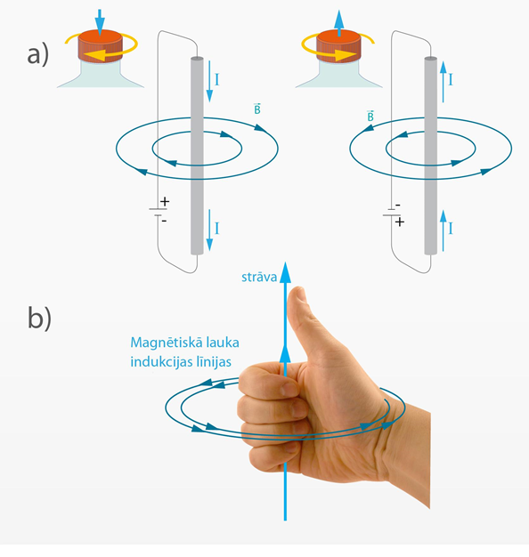

**Magnētiskā lauka indukcijas līniju virziena noteikšana**

3 .att

Spēka darbības virzienu nosaka pēc kreisās rokas likuma:

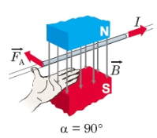Ja kreiso roku novieto tā, lai vadītājam perpendikulārā magnētiskās indukcijas vektora projekcija ieietu plaukstā, bet četri izstieptie pirksti norādītu strāvas virzienu, tad par 90° atliektais īkšķis rāda vadītājam pieliktā magnētiskā spēka (Ampēra spēka) virzienu.

Lorenca spēks FL darbojas uz kustībā esošām elektriski lādētām daļiņām magnētiskajā laukā:

q - daļiņas lādiņš,

V - daļiņas kustības ātrums,

B - magnētiskā lauka indukcija,

α - leņķis starp magnētiskā lauka indukcijas un ātruma virzienu.

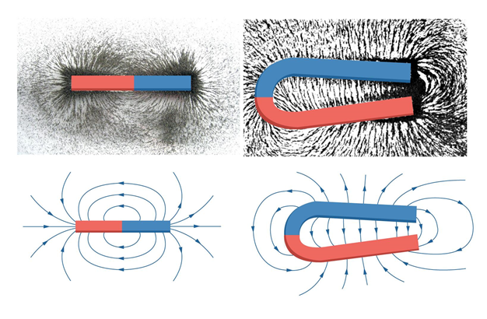Ap dažiem objektiem eksistē magnētiskais lauks bez elektriskās strāvas vai citu ārēju faktoru klātbūtnes. Tādus objektus sauc par pastāvīgajiem magnētiem. Magnēta vietas, kurās ir visspēcīgākais magnētiskais lauks, sauc par magnēta poliem. Magnētam parasti ir divi poli: ziemeļpols (N) un dienvidpols (S) (4. att.). Magnētiskā lauka indukcijas līnijas ap stieņa un pakavveida magnētiem redzamas 4. attēlā. Magnētiskā lauka vizualizācijai var izmantot dzelzs skaidiņas, jo tās nostājas magnētiskā lauka indukcijas līniju virzienā (4. att.). Pastāv arī materiāli, kuri uz laiku magnetizējas kāda cita magnēta ietekmē, piemēram, uz laiku iespējams magnetizēt skrūvgriezi vai dzelzs naglas.

4 .att

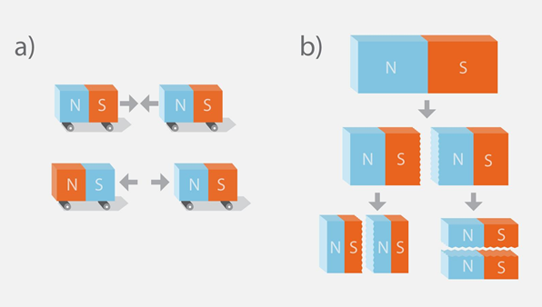Magnētisko polu mijiedarbība ir līdzīga elektrisko lādiņu mijiedarbībai. Ja tuvina divu magnētu pretējos polus, tad tie savstarpēji pievelkas (5. att. a), bet ja viens otram tuvumā nonāk divi vienādi magnēta poli, tad tie atgrūžas (5. att. b). Būtiska atšķirība starp magnētiem un elektriskajiem lādiņiem ir tā, ka dažādu zīmju elektriskos lādiņus var vienu no otra atdalīt, bet magnēta polus nevar. Tas nozīmē – ja mēs kādu magnētu sadalītu vairākās daļas, tad katrai daļai būtu savs ziemeļpols (N) un dienvidpols (S) (5. att. c).

5 .att

Magnētiskā lauka indukcijas vērtību ap strāvas vadu var aprēķināt, izmantojot formulu *B=μ0I:(2πR)*, kur

B – magnētiskā lauka indukcija, T

μ0– magnētiskā konstante, μ0≈1,26·10-6A:m2

I – strāvas stiprums, A

R – attālums līdz strāvas vadam, m

Ja magnētisko lauku mēra noteiktā attālumā no vada, mainot vadā plūstošo strāvas stiprumu *I*, tad magnētiskā lauka indukcija *B* pieaug lineāri atkarībā no strāvas stipruma *I*pieauguma (6. att. a). Savukārt, ja tiek saglabāta nemainīga strāvas stipruma vērtība, bet mainīts attālums līdz vadam, tad magnētiskā lauka indukcija mainās tā, kā redzams 6. att. b.

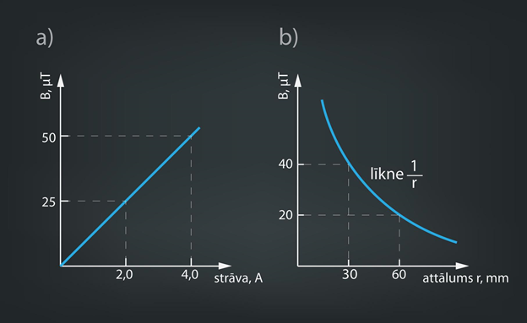

6 .att

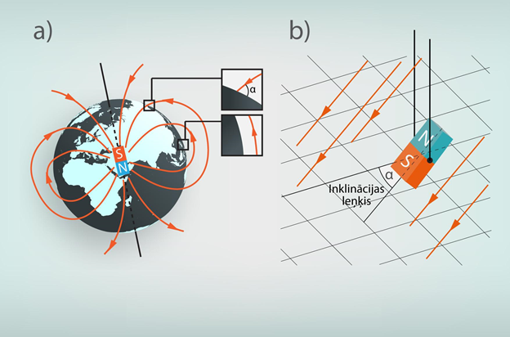Kompasa magnētadatai ir vēlme nostāties tieši pa magnētiskā lauka intensitātes līniju. Uz ekvatora Zemes magnētiskā lauka līnijas ir paralēlas zemes virsmai (7. att. a), līdz ar to magnētadata turas horizontāli attiecībā pret zemi. Bet, pārvietojoties uz polu pusi, pieaug leņķis, kādā magnētiskā lauka līnijas ir vērstas attiecībā pret zemes virsmu (7. att. a), līdz uz paša pola magnētiskais lauks zemē ieiet pilnīgi perpendikulāri, līdz ar to arī kompasa adatai ir vēlme pilnībā “durties zemē”. Leņķi, kādā magnētiskais lauks ir vērsts attiecībā pret zemes virsmu, sauc par inklinācijas leņķi un to var izmārīt, lietojot speciāli iekārtu magnētadatu (7. att. b). Zinot inklinācijas leņķi, var aptuveni noteikt, kādos platuma grādos atrodamies.

7 .att